项目技术、服务、商务及其他要求
（注：带“★”的参数需求为实质性要求，供应商必须响应并满足的参数需求，采购人、采购代理机构应当根据项目实际需求合理设定，并明确具体要求。带“▲”号条款为允许负偏离的参数需求，若未响应或者不满足，将在综合评审中予以扣分处理。）

1采购项目概况
莲湖区红光路消防救援站项目位于莲湖区红光路与阿房路交叉口东南角，占地面积约13.82亩，总建筑面积约4242.1平方米，其中地上建筑面积约3325.4平方米，地下建筑面积约916.7平方米，拟建1栋地下一层、地上局部三层的普通消防站，地上主要设置消防车库、通信室、器材室、备勤室、餐厅、会议室等业务与辅助用房，地下主要设置变配电用房、消防泵房、消防水池等动力设备用房，同时配建1栋首层面积82.35平方米的训练塔（10F/-2F，构筑物不计入建筑面积）和2000平方米的室外训练场。

2服务内容及服务要求

2.1服务内容
采购包1：
采购包预算金额（元）: 350,000.00
采购包最高限价（元）: 350,000.00
供应商报价不允许超过标的金额
（招单价的）供应商报价不允许超过标的单价
序号 | 标的名称 | 数量 | 标的金额 （元） | 计量单位 | 所属行业 | 是否核心产品 | 是否允许进口产品 | 是否属于节能产品 | 是否属于环境标志产品
1 | 莲湖区红光路消防救援站初步设计采购项目 | 1.00 | 350,000.00 | 项 | 其他未列明行业 | 否 | 否 | 否 | 否

2.2服务要求
采购包1：
供应商报价不允许超过标的金额
（招单价的）供应商报价不允许超过标的单价
标的名称：莲湖区红光路消防救援站初步设计采购项目
参数性质 | 序号 | 技术参数与性能指标
 | 1 | 一、项目概况  莲湖区红光路消防救援站项目位于莲湖区红光路与阿房路交叉口东南角，占地面积约13.82亩，总建筑面积约4242.1平方米，其中地上建筑面积约3325.4平方米，地下建筑面积约916.7平方米，拟建1栋地下一层、地上局部三层的普通消防站，地上主要设置消防车库、通信室、器材室、备勤室、餐厅、会议室等业务与辅助用房，地下主要设置变配电用房、消防泵房、消防水池等动力设备用房，同时配建1栋首层面积82.35平方米的训练塔（10F/-2F，构筑物不计入建筑面积）和2000平方米的室外训练场。  二、项目要求  2.1本次服务主要内容包括：设计包含前期方案设计、初步设计、概算编制等；所有成果文件必须符合国家相关规范、标准及采购人要求。  2.2设计要求：  （1）完成前期方案设计及初步设计，按采购人的需求进行设计。  （2）对采购人的审核修改意见进行修改、完善，保证其设计意图的最终实现。  （3）根据项目建设进度要求及时提供各阶段报审图纸，协助采购人进行报审工作，根据审查结果进行修改调整，直至审查通过，并最终向采购人提交正式的初步设计文件及批复。  （4）根据采购人要求，及时参加与设计有关的专题会，现场解决技术问题。  （5）提交的设计文件应符合现行规程、规范等要求，并应通过相关部门的审查。  2.3服务工期：45天  2.4质量要求：合格

项目总平面布置图

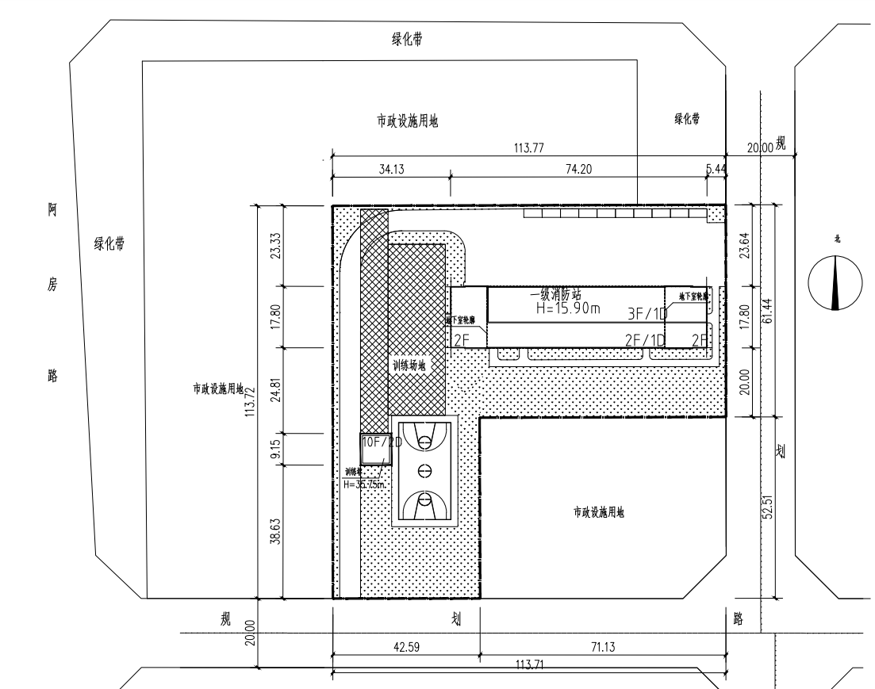

2.3人员配置要求
采购包1：
按照采购文件要求

2.4设施设备要求
采购包1：
按照采购文件要求

2.5其他要求
采购包1：
供应商在磋商报价时，该项目响应总价不得超过项目最高限价，若响应总报价及各分项报价高于其各自最高限价的，其响应文件将按无效处理。

3商务要求

★3.1服务期限
采购包1：
合同签订后45天

★3.2服务地点
采购包1：
采购人指定地点

3.3考核（验收）标准和方法
采购包1：成果交付要求：方案设计文件（方案报建册）、初步设计文件（含设计概算书）各提供纸质版5份、电子版2份及总平面蓝图。
采购包1：质量验收标准或规范：提交的设计文件应符合现行规程、规范等要求并应通过相关部门的审查。

★3.3支付方式
分期付款

3.4支付约定
采购包1：付款条件说明：设计人向发包人提交初步设计文件，取得初步设计批复后30天内，发包人向设计人支付设计费总额的80%。
采购包1：付款条件说明：配合施工图设计单位完成施工图设计文件后30天内，发包人向设计人支付设计费总额的20%。

3.5违约责任及解决争议的方法
采购包1：
合同中未约定的按照（民法典）中的条款执行

4其他要求
1、为顺利推进政府采购电子化交易平台应用工作，供应商需要在线提交所有通过电子化交易平台实施的政府采购项目的投标文件，同时，线下提交纸质版投标文件，正本壹份、副本贰份、电子版壹份（U盘一套标明供应商名称，随正本密封）及法定代表人授权委托书或法人身份证明原件。若线上电子投标文件与纸质投标文件不一致的，以线上电子投标文件为准；若正本和副本不符，以正本为准。 线下递交文件时间：详见本项目磋商公告提交投标文件截止时间；线下递交文件地点：西安市高新路2号西部国际广场1幢32层会议室1； 2、为方便采购人备案留存工作，成交供应商在领取成交通知书前，需向采购代理机构提交纸质版投标文件副本壹份送至代理公司，成交供应商应保持响应文件纸质版内容与系统上传内容完全一致，否则将承担一切法律责任。

